Western blot实验送样单
实验基本信息
实验项目 | Western blot实验（蛋白印迹实验）
Western blot实验介绍：
Western，也称Western blot、Western blotting、Western印迹，是用抗体检测蛋白的重要方法之一。检测材料或者药物对某个信号通路的影响，检测对细胞内某个特定蛋白的表达量。
测试信息：
Western blot：涉及仪器型号为ALLIANCE凝胶成像系统。
测试周期：
具体按照实验要求，一般为1周左右出结果
需要您提供：
- 待测样品（材料或者样品处理后的细胞/蛋白，也可由我们代处理）
- 提供待测样品的一抗及其说明书（一抗一般为5ul，也可由平台代购，如果为平台自有抗体，可优惠提供，平台免费提供内参的一抗以及所有二抗）
- 其他所涉及的细胞、试剂盒以及生物耗材等平台都可以有偿提供。
实验具体信息
（以下信息为提示信息，为了保证您的需求及时确认，请一定修改为自己的需求，不知如何填写，请自行删除即可）
姓名联系方式
待测样本数量（上样数量）
待测的基因（指标）数量以及名称
描述您的测试目的 | 如检测某种材料对细胞内某种蛋白表达量的影响
您需要检测的一抗数量
请描述你提供给我们的样品情况 | 如角蛋白，蚕丝蛋白，如待测材料
是否需要帮忙提取蛋白 | 是□：总蛋白□/核蛋白□/膜蛋白□（最好提供提取蛋白的方案）  否□  （注：客户自己在蛋白提取时请一定记得使用添加蛋白酶抑制剂PMSF的蛋白裂解液进行蛋白提取，防止蛋白被降解）
蛋白是否已经变性 | 是□  否□
特殊要求 | 可指定上样顺序等（其他特殊要求在这里备注）
参考文献 | 请提供之前参考文献中的检测方法
如这是参考文献中别人测试的方法以及结果呈现方式：

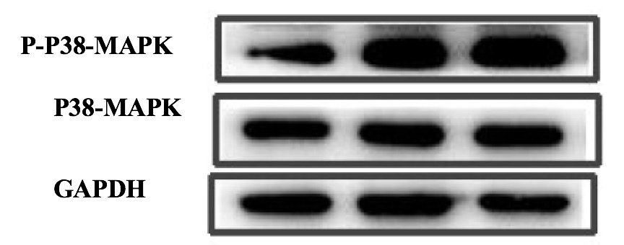

参考文献的图片如上，我希望能得到类似上图的数据结果以及拍出类似上图的照片（截图请保留图注）：

需求确认并付款后，样品和预约单一起寄过来，样品邮寄前如需低温，请用干冰（细胞类，蛋白类，或者其他需要-20℃运输的样品）或者冰袋（DNA，试剂盒或者其他需要4℃保存的样品），地址请和负责引导你下单的老师确认。

